Pressmeddelande

Den 13januari 2020

Lambertsson Sverige AB tecknar ramavtal med Tekniska verken i Linköping AB
Lambertsson Sverige AB tecknar nytt Ramavtal för inhyrning av maskiner med Tekniska verken i Linköping AB.

Tekniska verken är en del av drygt 230 000 privat- och företagskunders vardag och levererar tjänster som gör livet enklare. De erbjuder elnät, belysning, vatten, fjärrvärme, fjärrkyla, hantering av avfall, bredband, biogas, effektiva energilösningar och elhandel. Visionen är att bygga världens mest resurseffektiva region och tillsammans med kunderna.

Avtalsvärdet är 10 miljoner för Lambertsson fördelat på 3+1+1år.

Lambertsson Sverige AB är ett av Sveriges ledande företag inom uthyrning av maskiner och tillfällig el till bygg- och anläggningsindustrin. Lambertsson Sverige ingår i affärsområde Industri i Peab-koncernen.

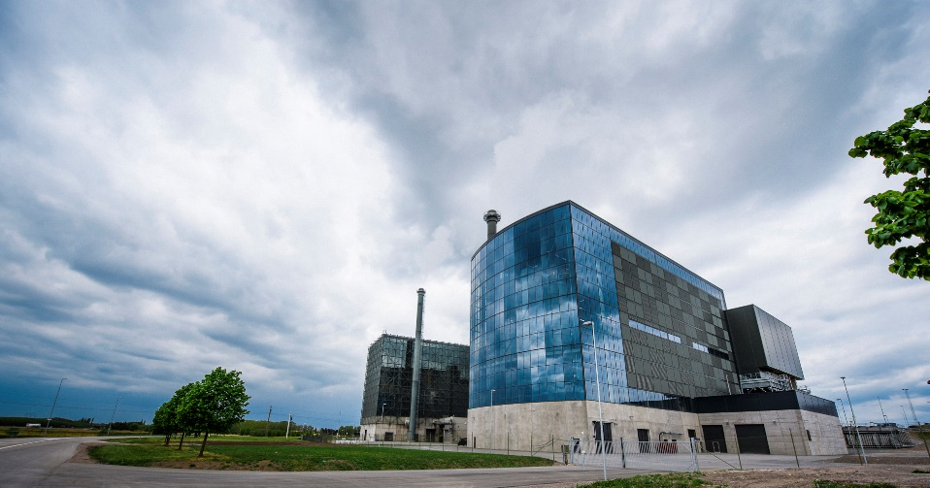
Foto: Crelle Photography

För ytterligare information, kontakta: Per Hovbrandt, Lambertsson Sverige AB, 0733-848850

